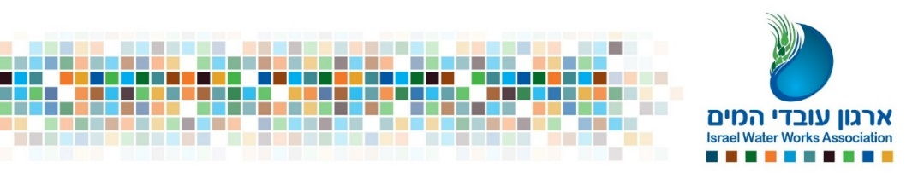
לקוחות יקרים
ארגון עובדי המים עורך מזה שנים רבות בדיקות תקופתיות למאגרי מים כחלק ממאמצי ההסדרה של רשות המים בתחום המאגרים.
בהתאם לתנאי רישיון הפקת מים, בעל מאגר מעל 50,000 קו"ב מחויב בביצוע פעולות בקרה ותחזוקה על-פי התקנות של משרד החקלאות ורשות המים.
יש חשיבות גדולה לבדיקת מאגר תקופתית הן לטובת הסדרת רישיון מול הרשויות, וחשיבות גדולה מזה, היא לשמירה על המאגר והסביבה.
קריסה של מאגר (כפי שכולנו היינו עדים לכך בשנה האחרונה-כאשר מספר מאגרים קרסו) היא נזק סביבתי וכלכלי גדול והבדיקות התקופתיות באות להתריע במידה ויש סימנים מחשידים ולדאוג לתקינות המתקן.
בשנים האחרונות יותר ויותר בעלי מאגרים פועלים להוספת פאנלים סולאריים הן על הסוללה והן על פני המים, שדרוג זה לא יכול להתקיים ללא בדיקות מאגר תקופתיות, אשר מאשרות את תקינותו של המאגר על שלל מרכיביו ורק על בסיסן ניתן לגשת לרשויות ולבקש היתרים למהלך מסוג זה.
חשוב לציין כי אנחנו גם בוחנים את מצב תחנות השאיבה והאביזרים ההידראוליים ויודעים לשקף לכם תמונת מצב אובייקטיבית כולל פעולות אחזקה מומלצות על מנת שתוכלו לקבל מהם את התפוקות הרצויות והאופטימליות לתפעול בשוטף.
לארגון עובדי המים אנשי מקצוע בתחום אשר יגיעו אליכם למאגר , יבצעו את הבדיקות הנדרשות וביחד עם סט המלצות אליכם, יגיש סקר חתום ומאושר לרשות המים.
מדור ניהול תכנון ופרויקטים בשיתוף עם מדור משאבות בקרה ואוטומציה מבצעים גם בדיקות מאגרים וקורא לכם לא להיות אדישים לנושא.
לפרטים והזמנות יש ליצור קשר עם מתי עבד 052-8588948 mati@iwwa.co.il
או למשרדנו 09-7903444 iwwa@iwwa.co.il

בברכה,
יונית פרטוק
מנכ"לית ארגון עובדי המים
